实验报告
专业：_信息工程_
姓名：____
学号：__
日期：_2025.12.23__
地点：__东四-216__

课程名称：__电子电路设计实验Ⅰ__指导老师：_施红军、叶险峰、邓靖靖__成绩：__________________
实验名称：__集成运算放大器应用电路研究（II）__实验类型：___设计型___同组学生姓名：__
一、实验目的
1、学习和研究由集成运放构成的积分器、比较器、波形发生器等应用电路的组成与原理，掌握其设计方法。
2、观察积分运算电路在实际应用时存在的积分漂移、积分误差等现象，了解解决方法。

二、实验任务与要求
1、反相积分器设计研究
（1）设计反相积分电路，将方波转化为三角波。方波幅度为2.2V、频率500Hz；输出三角波的幅度为2V左右；
（2）安装该电路，输入方波，用示波器双踪显示输入、输出波形，测量并记录波形，标示出各实测参数。
2、迟滞比较器设计研究
（1）设计一迟滞比较器，使 𝑉th ≈1/2(𝑉_{𝐷} + 𝑉_{𝑍})，允许使用电阻值在20kΩ~400kΩ之间。
（2）安装电路，输入500Hz三角波，研究输入、输出信号的幅度、相位关系。
3、方波-三角波发生器研究
断开迟滞比较器信号输入，搭建方波-三角波发生电路，调节电位器 Rw4，可产生不同频率方波、三角波。观察电压 V42o’与输出信号频率的关系，测量并记录可调频率范围。

三、实验原理
1、反相积分器
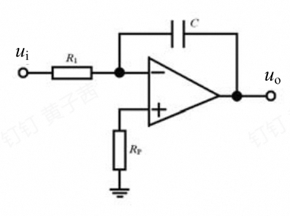
图1-1 反相积分器基本电路图
①输出电压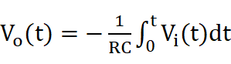
当输入信号为一阶阶跃信号时: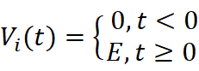
有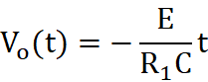，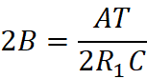
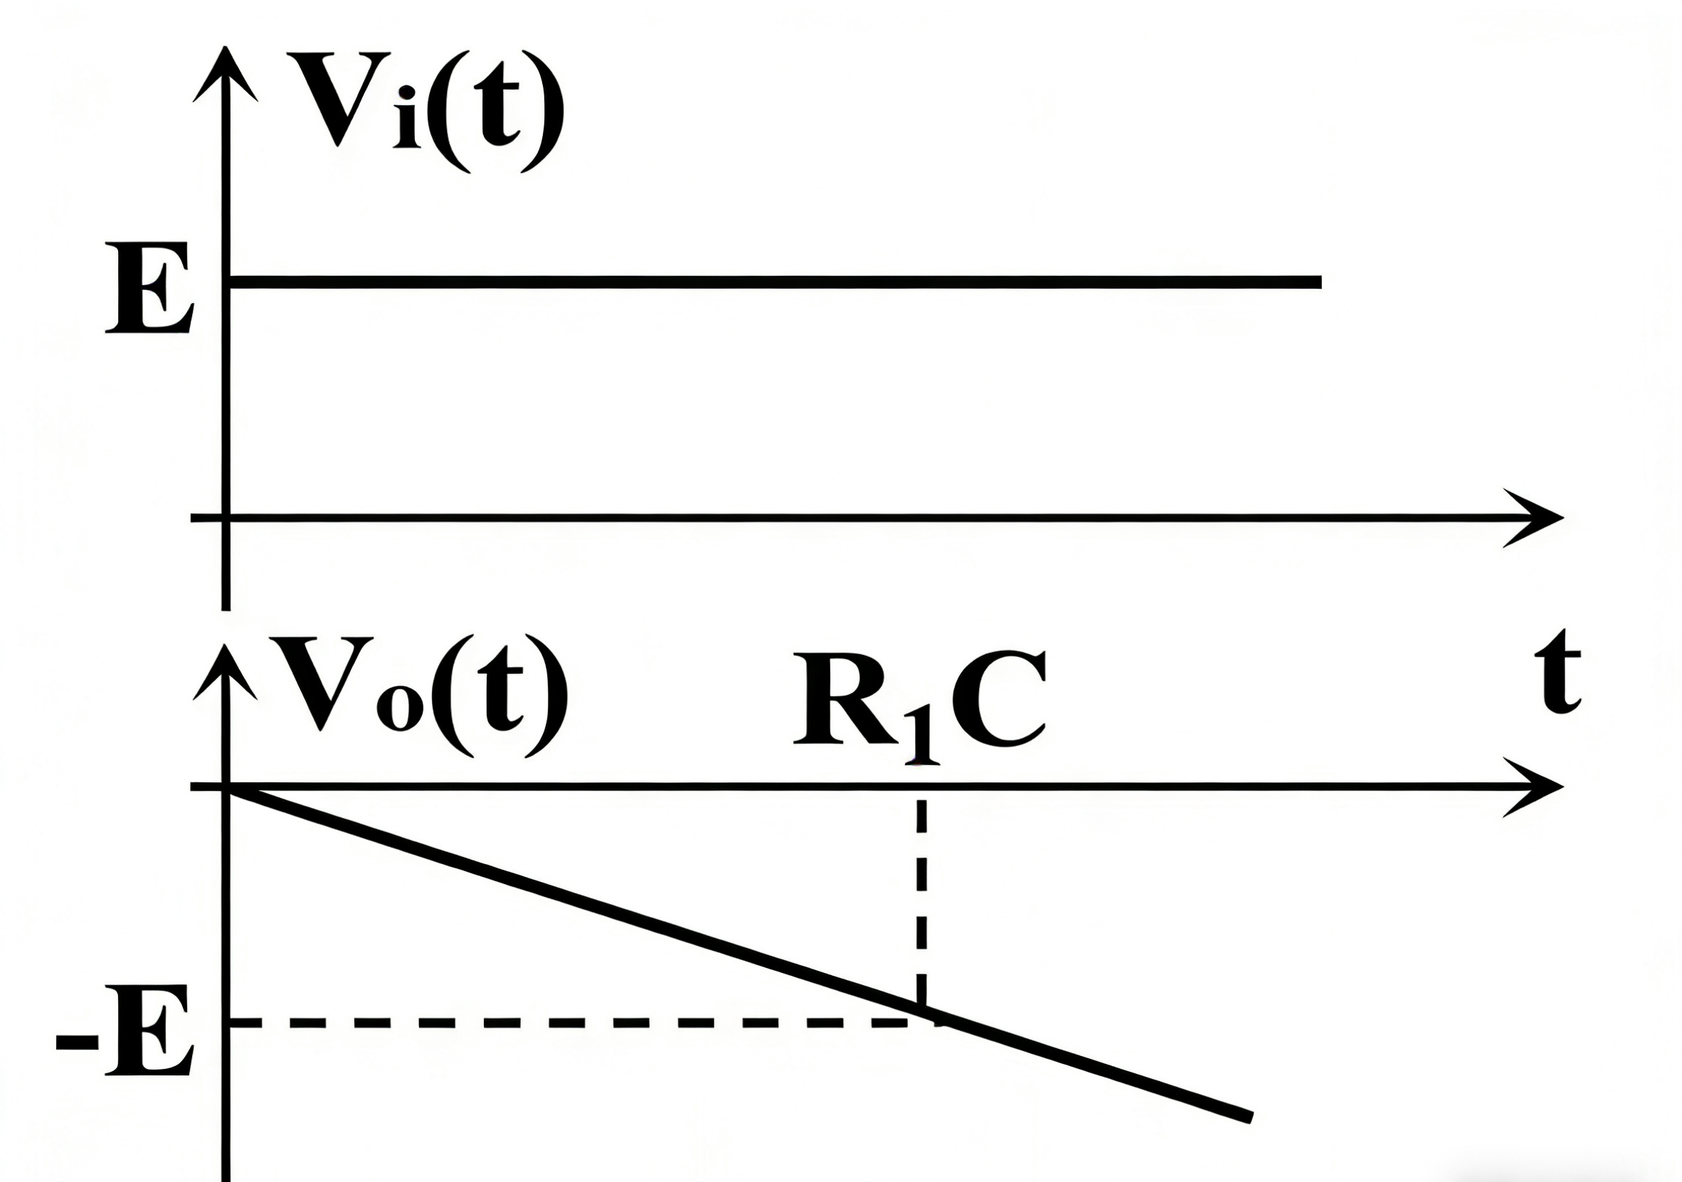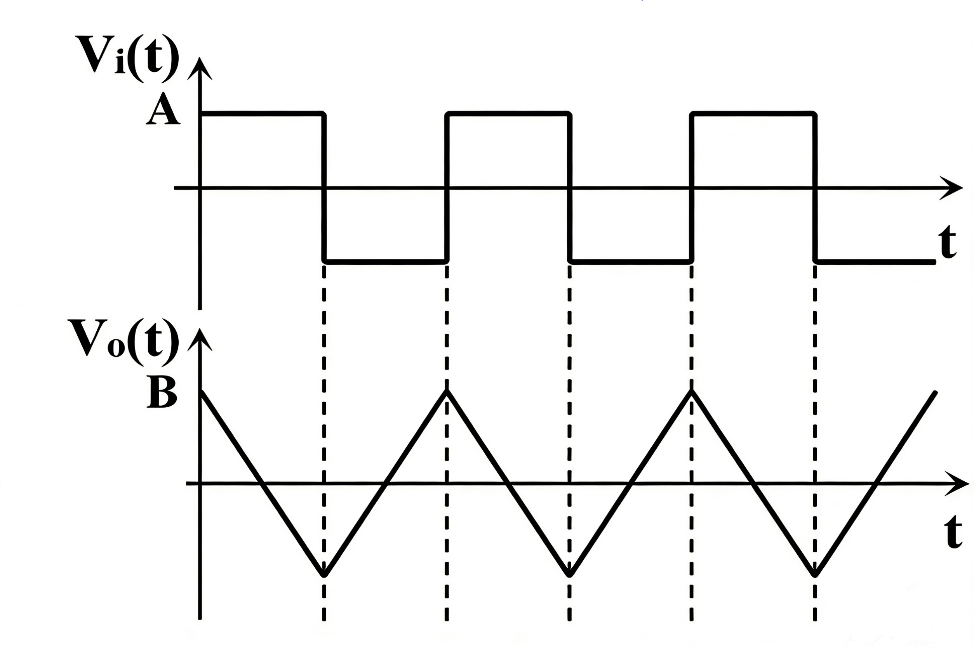
图1-2 输入输出示意图
②积分漂移及积分误差：
（1）输入信号的直流分量、输入失调电压等会形成积分漂移；
（2）实际使用时，常在积分电容的两端并联一个电阻 Rf，形成直流负反馈，用以限制电路的直流电压增益；（如下图所示）
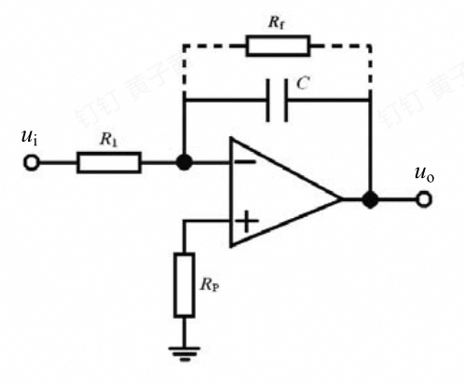
图1-3 并联反馈电阻的反相放大器电路图
（3）Rf 的接入将对积分电容 产生分流作用，从而导致积分误差；
（4）为了减小积分误差，一般要求 Rf >>（1/jωC），或 f >>（1/2πRfC），此时 Rf 可认为开路（理想积分器）。
通常取 Rf >10R1，不能太大。

2、迟滞比较器
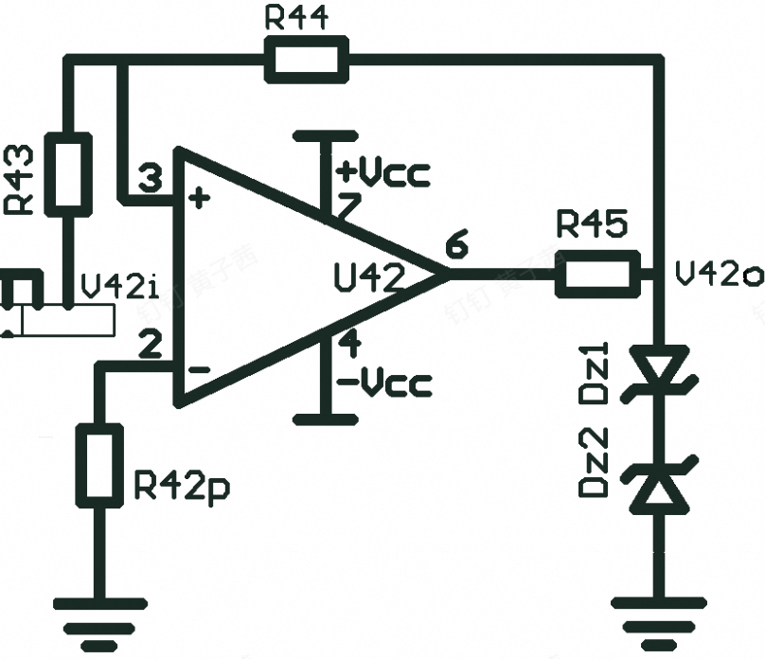
图1-4 迟滞比较器电路图
①正反馈电路，转换速度快
当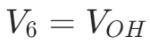时，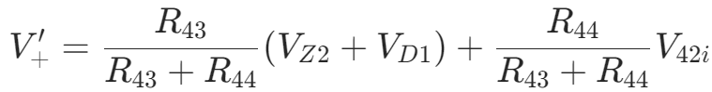
当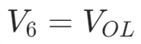时，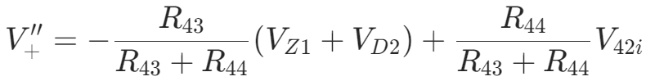
②当时，：
要使输出稳定为V_{OH}，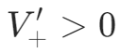，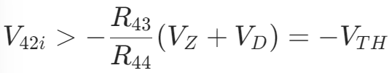；
要使输出翻转为V_{OL}，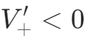，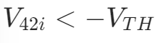
当时，：
要使输出稳定为V_{OL}，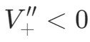，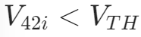；
要使输出翻转为V_{OH}，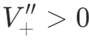，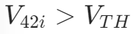
③其传输特性曲线及输入输出波形（如下图）
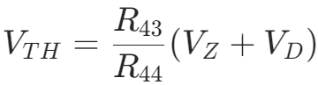
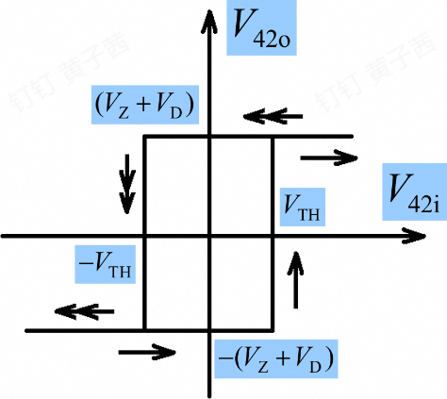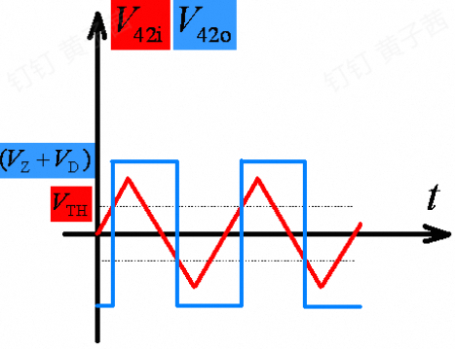
图1-5 传输特性曲线及输入输出波形
3、三角波、方波发生器
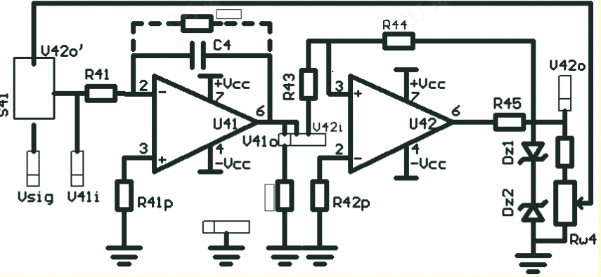
图1-5 三角波-方波发生器电路示意图 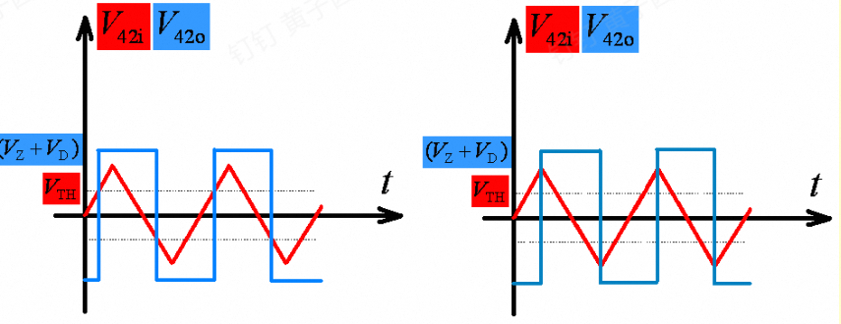
图1-6 输入输出波形图
四、实验仪器设备
集成运放实验电路板、电源、示波器、信号发生器

五、实验步骤、调试过程、实验数据记录
1、反相积分器设计研究
取R1=25kΩ，Rf=270kΩ
则R_{P}=13kΩ
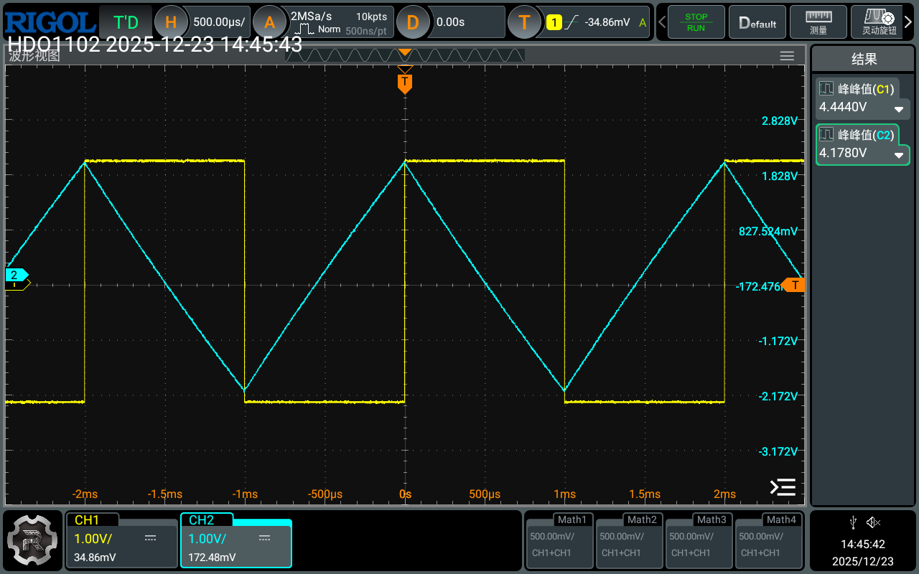
图2-1 反相积分器输入输出波形图记录
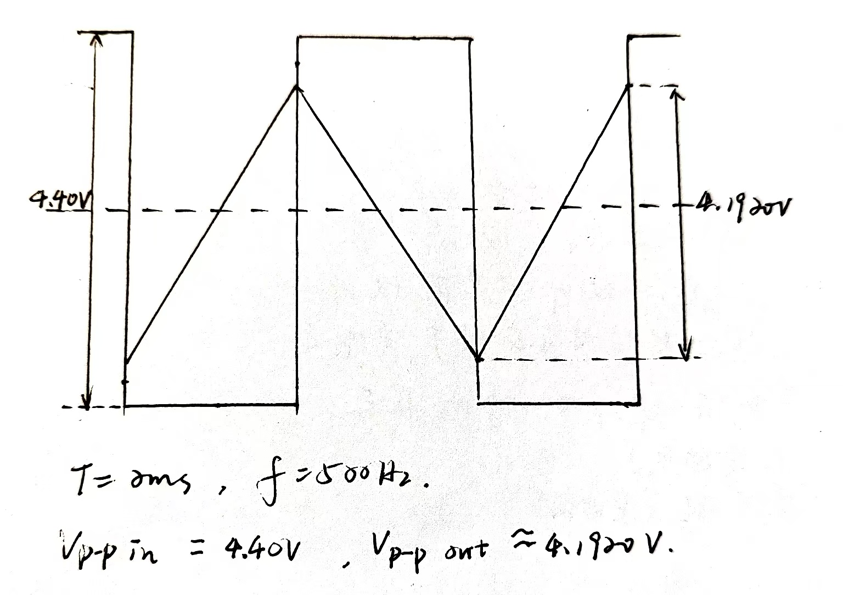
得到输入方波峰峰值为4.4395V，频率为500Hz；输出三角波峰峰值为4.1920V，频率也为500Hz。
误差计算：
Error1=(4.1920-4.00)/4.00×100%≈4.8%
误差小于5%，实验较成功
2、迟滞比较器设计研究
设计R43=50kΩ（实际取51kΩ），R44=100kΩ
输入峰峰值为5V，频率为500Hz的三角波，输出峰峰值为6.9592V、频率也为500Hz的方波。
方波与三角波的相位差为66.325°
实验发现：随着输入三角波幅度增大，方波的峰峰值近似不变，且三角波信号不断右移，即二者相位差不断增大。
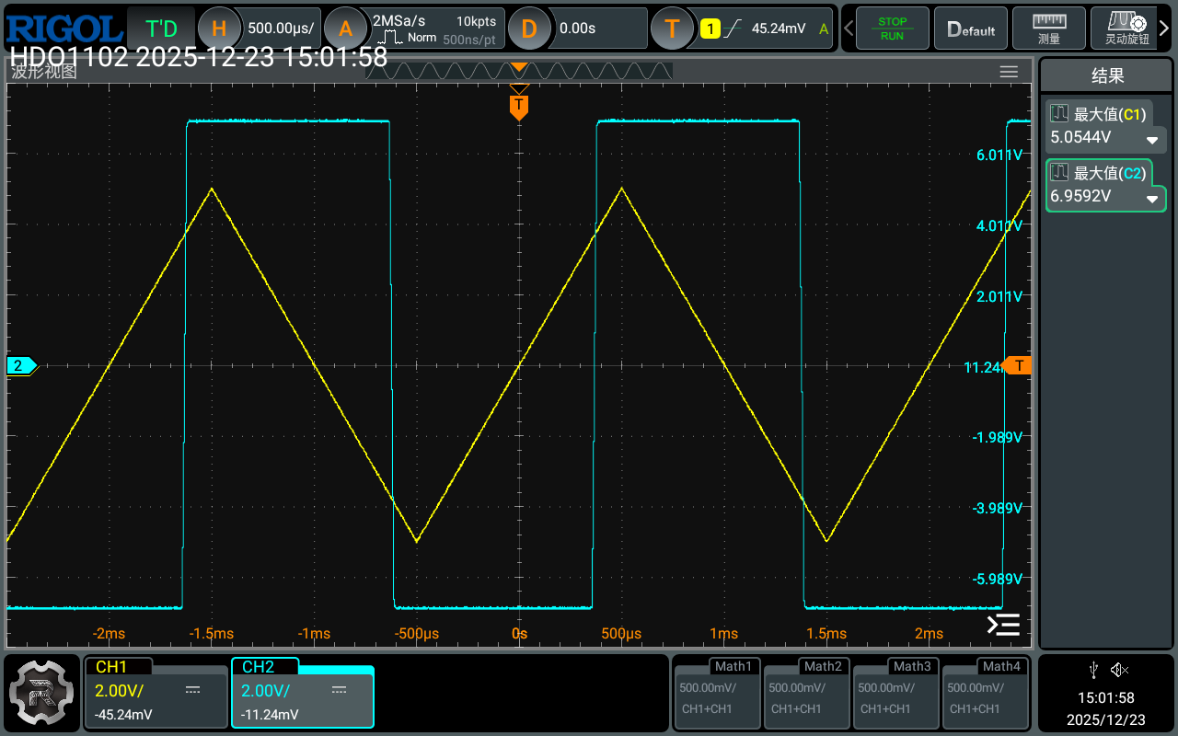
图2-2 迟滞比较器输入输出波形图记录
3、方波-三角波发生器研究
实验测得：可调频率上限约为865.79Hz。
观察现象得到：随着输出信号频率增大，生成的方波的幅值V42o’逐渐增大。
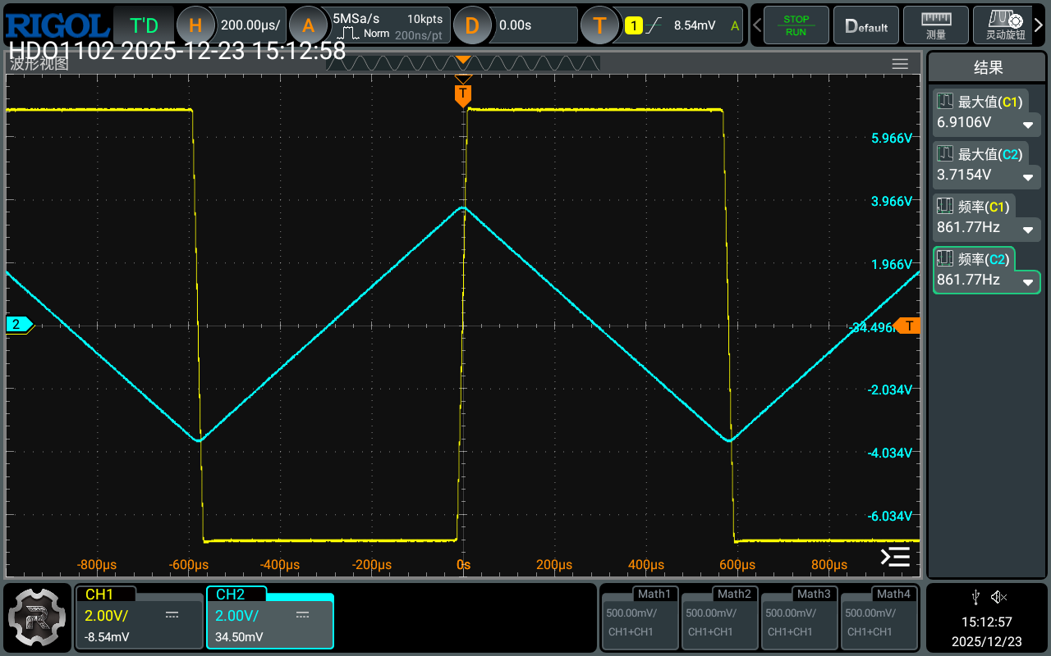
图2-3 方波-三角波发生器波形记录
六、数据分析与讨论
（一）整体误差分析
1、系统误差
（1）运算放大器的非理想性：
有限开环增益与带宽：运放的实际增益并非无穷大，在高频下增益下降。这会导致积分器在高频段的积分误差增大，以及方波-三角波发生器在高频下波形幅度下降、频率偏移。
（2）元器件精度
实际使用的电阻、电容值与标称值存在偏差，积分电容并非理想元件，其漏电流会加剧积分器的输出漂移，介质吸收效应则会影响积分线性度。
2、偶然误差
使用示波器测量波形幅度、周期时，存在读数视差和量化误差。
3、环境误差
直流电源存在纹波和噪声，会通过电源引脚引入电路。
实验环境中的电磁干扰会被电路拾取，叠加在输出信号上。
（二）各实验具体误差分析
1、反相积分器：
输出三角波峰峰值为4.1920V，与设计目标相比存在4.8%的误差。
主要原因如下：
①输出直流漂移。这是由运放的输入失调电压和偏置电流引起的。即使输入为零，失调电压也会被持续积分，导致输出朝一个方向缓慢饱和（到达电源电压）。
②实际方波信号并非理想的阶跃信号，上升下降仍需要一定时间，这会影响积分结果的线性程度
2、迟滞比较器：
阈值电压偏移：电阻分压网络的实际阻值与理论值不同（稳压管稳压值和二极管正向压降等均存在差异以及温漂），导致上下门限电压Vth+和Vth-偏离设计值。运放的失调电压也会直接叠加在阈值上。
分压电阻误差：回差电压Vhys依赖于反馈电阻与输入电阻的比值，因此电阻精度会直接影响其准确性。
3、方波-三角波发生器
幅度偏差：三角波的峰值幅度理论上等于比较器的阈值电压±(R1/R2)*Vz。稳压管Vz的精度、电阻精度以及运放输出饱和电压与Vz的差异，都会导致幅度不准确。
频率误差：振荡频率公式f = R2 / (4R1R3C)中的每一个元器件误差都会累积到频率误差中。运放的延迟和有限带宽也会使实际频率略低于理论值。

七、结论
电路功能基本验证成功：
成功实现了反相积分器，验证了其能将方波转换为三角波、对直流或缓变信号进行累积的基本功能
成功构建了迟滞比较器，观察并测量了其特有的回差特性（两个不同的阈值电压），验证了该电路在存在噪声的场合能有效防止输出抖动，提高了抗干扰能力。
成功构成了方波-三角波发生器。该电路无需外部输入信号即可自激振荡，同时输出两种波形，实现了从比较器到波形发生器的综合应用。

八、心得与体会
本次实验做得很快。我通过设计、完善电路的过程加深了对集成运放的理解。
一开始我们的电路设计阶段计算有点问题，后续进行了重新计算、更换电阻，顺利做完了实验！整个实验让我认识到实际电路与理论的不同，各种非理想因素的影响；也学会了通过并联反馈电阻来抑制积分器漂移的方法，深入理解了电子电路基础理论课上的知识。
总体而言，这门课程让我感到收获很大。这学期电子电路基础的理论课程很难，很多理论部分让我感到难以深入理解，而电子电路设计实验这门实验课让我通过亲手搭建电路复刻经典的运放等电路，对理论知识的理解更加深入。

十、思考题
1．用运算放大器构成的负反馈电路其输出电阻可认为零，那么它能直接驱动电阻为8Ω的负载吗？为什么？
答：
①不能
②实际运放的输出电流有限，如果负载电阻太小（8Ω），在较大输出电压下，输出电流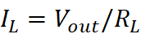可能超过运放的额定输出电流，导致输出电压摆幅下降或失真；同时还要考虑功耗限制，输出电流大会造成芯片发热甚至损坏。因此，驱动低阻负载时，通常需要在运放输出后加缓冲级。
2．在同相电压跟随器电路中，设集成运放的最大输出电压为±12V，转换速率为0.5V/μs，输入正弦信号。当输入信号的频率为1kHz时，其最大不失真输出电压的幅度是多少？为了使最大不失真输出电压的幅度达到8V，信号的最高频率是多少？
答：
①1kHz时最大不失真幅度约为12V（峰值）
②由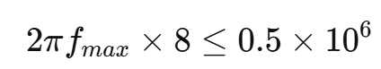可得，最高频率约为9.95 kHz。
3．反相比例放大电路中，电阻R1的取值不可太小（如几十Ω），为什么？
答：
①输入信号源负担加重：R1太小，会使得输入电流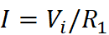很大，可能超出前级电路或信号源的电流输出能力，导致失真或电压下降。
②运放输出电流过大：对于反相放大，若Rf按比例取很小以获得较大增益，则运放输出电流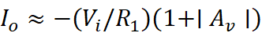会很大，可能超过运放的输出电流能力。
③功耗与电阻精度：小阻值电阻在同样电压下功耗大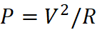，且小阻值精密电阻不易获得。
④带宽与稳定性：R1太小会使反馈电阻Rf也较小，可能加重运放负载电容的影响，引起高频不稳定。
4．若要设计一个Auf=20的同相放大电路，用于放大频率为150kHz 的正弦信号，运放选用μA741可以吗？选用LM318 可以吗？为什么？若放大频率为1500kHz的正弦信号呢？
答：
①μA741的单位增益带宽积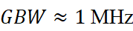，故在增益20时，带宽约为50kHz。
150kHz远大于50kHz，增益会显著下降，因此不可以；
②LM318的单位增益带宽积典型值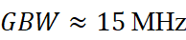，故在增益20时，带宽约为750kHz。
150kHz 在 750kHz 以内，因此可以用
③若放大频率为1500kHz的正弦信号，则μA741更不可能；而对于LM318，此时的fh=750kHz<1500kHz，增益会下降，因此也不适合。
装 订 线

